Приложение 1
Диагностика и исследование нравственной сферы школьника
(Фридман Г.М., Пушкина Т.А., Каплунович И.Я. Изучение личности учащегося и ученических коллективов. – М., 1988, стр. 326-341)
Диагностика развития нравственной сферы ребенка чаще всего включает исследование когнитивного, эмоционального и поведенческого компонента нравственного развития. Исследование когнитивного компонента предполагает изучение осознания детьми нравственных норм и представлений о нравственных качествах. Исследование эмоционального компонента предполагает изучение нравственных чувств ребенка, эмоционального отношения к моральным нормам. Исследование поведенческого компонента предполагает выявление нравственного поведения в ситуации морального выбора, нравственной направленности личности во взаимодействии со сверстниками и т.д.
Метод «Беседа» (предназначен для изучения представлений детей о нравственных качествах 6-7 лет (1 класс)
Развиваются обобщенные представления о доброте, честности, справедливости, дружбе. Складывается отрицательное отношение к таким моральным качествам, как хитрость, лживость, жестокость, себялюбие, трусость, леность.
Вопросы для беседы:
- Кого можно назвать хорошим (плохим)? Почему?
- Кого можно назвать честным (лживым)? Почему?
- Кого можно назвать добрым (злым)? Почему?
- Кого можно назвать справедливым (несправедливым)? Почему?
- Кого можно назвать щедрым (жадным)? Почему?
- Кого можно назвать смелым (трусливым)? Почему?
Выясняют соответствие представлений о нравственно-волевых качествах возрасту. Делается вывод о том, как меняются эти представления с возрастом.
Методика «Что такое хорошо и что такое плохо?»
Учащихся просят привести примеры: доброго дела, свидетелем которого ты был; зла, сделанного тебе другими; справедливого поступка твоего знакомого; безвольного поступка; проявления безответственности и др.
Обработка результатов.
Степень сформированности понятий о нравственных качествах оценивается по 3-х бальной шкале:
1 балл – если у ребенка сформировано неправильное представление о данном нравственном понятии;
2 балла – если представление о нравственном понятии правильное, но недостаточно четкое и полное;
3 балла – если сформировано полное и четкое представление.

Методика «Закончи историю»
Детям читают рассказ-ситуацию из школьной жизни. Задаются вопросы: «Как называется такой поступок?», «О каком справедливом поступке ты можешь рассказать сам?». Обработка результатов по вышеуказанной шкале.

Диагностика эмоционального компонента нравственного
развития
Методика «Сюжетные картинки» (предназначена для детей 1-2 классов)
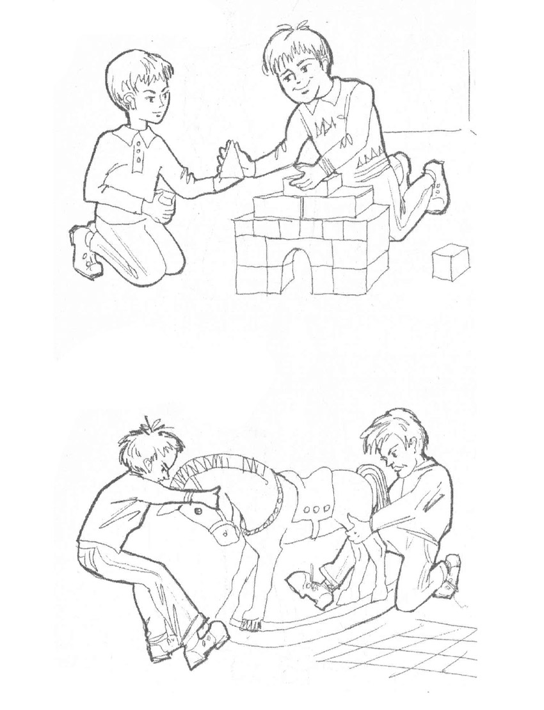
( по Р.Р.Калининой)

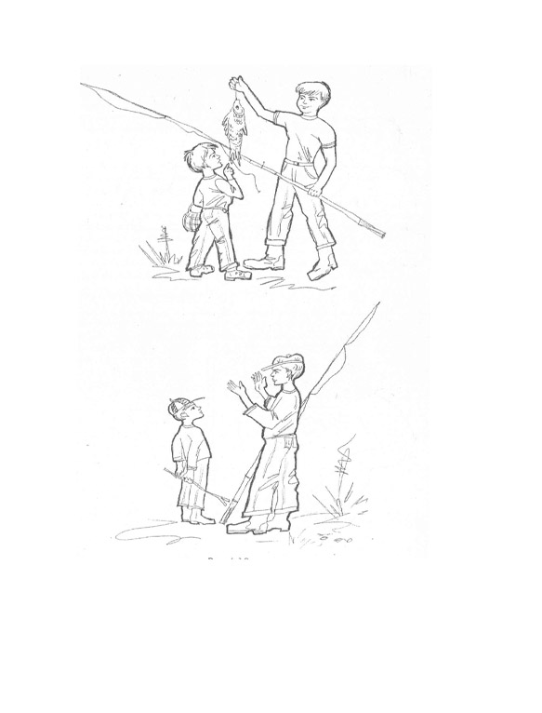
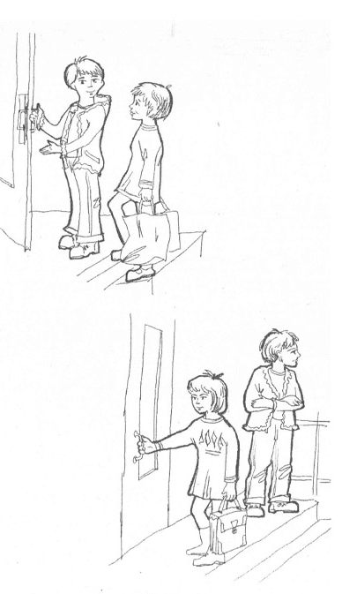

Ребенку предоставляются картинки с изображением положительных и отрицательных поступков сверстников. Ребенок должен разложить картинки так, чтобы с одной стороны лежали те, на которых нарисованы хорошие поступки, а с другой – плохие, объясняя свой выбор.
Обработка результатов.
0 баллов – ребенок неправильно раскладывает картинки (в одной стопке картинки с изображением плохих и хороших поступков), эмоциональные реакции неадекватны или отсутствуют.
1 балл – ребенок правильно раскладывает картинки, но не может обосновать свои действия; эмоциональные реакции неадекватны.
2 балла – ребенок правильно раскладывает картинки, обосновывает свои действия, эмоциональные реакции адекватны, но выражены слабо.
3 балла – ребенок обосновывает свой выбор (называет моральные нормы); эмоциональные реакции адекватны, ярки, проявляются в мимике, активной жестикуляции и т.д.

Методика «Что мы ценим в людях» (предназначена для выявления нравственных ориентаций ребенка).
Ребенку предлагается мысленно выбрать двух своих знакомых: один из них хороший человек, на которого ребенок хотел бы быть похожим, другой – плохой. После чего просят назвать те их качества, которые нравятся в них и которые не нравятся, и привести по три примера поступков на эти качества. Исследование проводится индивидуально. Ребенок должен дать моральную оценку поступкам, что позволит выявить отношение детей к нравственным нормам. Особое внимание уделяется оценке адекватности эмоциональных реакций ребенка на моральные нормы: положительная эмоциональная реакция (улыбка, одобрение и т.п.) на нравственный поступок и отрицательная эмоциональная реакция (осуждение, негодование и т.п.) – на безнравственный поступок.
Обработка результатов.
0 баллов – ребенок не имеет четких нравственных ориентиров. Отношения к нравственным нормам неустойчивое. Неправильно объясняет поступки, эмоциональные реакции неадекватны или отсутствуют.
1 балл – нравственные ориентиры существуют, но соответствовать им ребенок не стремиться или считает это недостижимой мечтой. Адекватно оценивает поступки, однако отношение к нравственным нормам неустойчивое, пассивное. Эмоциональные реакции неадекватны.
2 балла – нравственные ориентиры существуют, оценки поступков и эмоциональные реакции адекватны, но отношение к нравственным нормам ещё недостаточно устойчивое.
3 балла – ребенок обосновывает свой выбор нравственными установками; эмоциональные реакции адекватны, отношение к нравственным нормам активное и устойчивое.
Методика «Как поступать» (предназначена для выявления отношения к нравственным нормам).
Ребенку предлагается представить себе заданную ситуацию и сообщить, как бы он повел себя в ней. Например, первая ситуация: во время перемены один из твоих одноклассников разбил окно. Ты это видел. Он не сознался. Что ты скажешь? Почему? Вторая ситуация: одноклассники сговорились сорвать урок. Как ты поступишь? Почему?
Обработка результатов по вышеуказанной шкале.

Методика «Закончи предложение» (методика Н.Е. Богуславской)
Детям предлагается бланк теста, где необходимо закончить предложения несколькими словами.
- Если я знаю, что поступил неправильно, то …
- Когда я затрудняюсь сам принять правильное решение, то …
- Выбирая между интересным, но необязательным, и необходимым, но скучным занятием, я обычно …
- Когда в моем присутствии обижают человека, я …
- Когда ложь становится единственным средством сохранения хорошего отношения ко мне, я …
- Если бы я был на месте учителя, я …
Обработка результатов по вышеуказанной шкале.
Незаконченные предложения, или моё отношение к людям.
Отношение к друзьям
Думаю, что настоящий друг …
Не люблю людей, которые …
Больше всего люблю тех людей, которые …
Когда меня нет, мои друзья …
Я хотел бы, чтобы мои друзья …
Отношение к семье
Моя семья обращается со мной как …
когда я был маленьким, моя семья …
Чувство вины
Сделал бы все, чтобы забыть …
Моей самой большой ошибкой было …
Если ты совершаешь дурной поступок, то …
Отношение к себе
Если все против меня …
Думаю, что я достаточно способен …
Я хотел бы быть похожим на тех, кто …
Наибольших успехов я достигаю, когда …
Больше всего я ценю …
(Богуславская Н.Е., Купина Н.А. Веселый этикет. – Екатеринбург: «АРД ЛТД», 1997, стр 37)

Методика оценки уровня морально-нравственного развития
Основываясь на работах Ж.Пиаже по выявлению стадий интеллектуального развития, Л. Кольберг предположил возможность существования стадий развития нравственного сознания.
Кольберг выделяет три основных уровня развития моральных суждений: преконвенциональный, конвенциональный и постконвенциональный.
Преконвенциональный уровень отличается эгоцентричностью моральных суждений. Поступки оцениваются главным образом по принципу выгоды и по их физическим последствиям. Хорошо то, что доставляет удовольствие (например, одобрение); плохо то, что причиняет неудовольствие (например, наказание).
Конвенциональный уровень развития моральных суждений достигается тогда, когда ребенок принимает оценки своей референтной группы: семьи, класса… Моральные нормы этой группы усваиваются и соблюдаются некритично, как истина в последней инстанции. Действуя в соответствии с принятыми группой правилами, становишься «хорошим». Эти правила могут быть и всеобщими, но они не выработаны самим человеком в результате его свободного выбора, а принимаются как внешние ограничители или как норма той общности, с которой человек себя идентифицирует.
Постконвенциональный уровень развития моральных суждений редко встречается даже у взрослых людей. Это уровень развития личных нравственных принципов, которые могут отличаться от норм референтной группы, но при этом имеют общечеловеческую широту и универсальность.
Стадии развития моральных суждений по Л. Кольбергу
Уровень | Возраст | Основания морального выбора | Отношение к идее самоценности человеческого существования
Преконвен-циональный | 4-7 | Наивный потребительский гедонизм. Делаю то, за что меня хвалят; совершаю добрые поступки по принципу: «Ты – мне, я – тебе» | Ценность человеческой жизни измеряется удовольствием, которое ребенку доставляет этот человек
Конвенцио-  нальный | 7-10  10-12 | Мораль «пай-мальчика». Поступаю так, чтобы избежать неодобрения, неприязни ближних, стремлюсь быть хорошим.  Ориентация на авторитет. Поступаю так, чтобы избежать неодобрения авторитетов и чувства вины; выполняю свой долг, подчиняюсь правилам | Ценность человеческой жизни измеряется тем, насколько этот человек симпатизирует ребенку.  Жизнь оценивается как сакральная, неприкосновенная категория моральных норм и обязанностей.

Анкета-опросник «Настоящий друг»
(Прутченков А.С. Наедине с собой. М. 1996, стр. 154)
1. Делится новостями о своих успехах.
2. Оказывает эмоциональную поддержку.
3. Добровольно помогает в случае нужды.
4. Стремиться, чтобы другу было приятно в его обществе.
5. Не завидует другу.
6. Защищает друга в его отсутствие.
7. Терпим к остальным друзьям своего друга.
8. Хранит доверенные ему тайны.
9. Не критикует друга публично.
10. Не ревнует друга к остальным людям.
11. Стремится не быть назойливым.
12. Не поучает, как нужно жить.
13. Уважает внутренний мир друга.
14. Не использует доверенную тайну в своих целях.
15. Не стремиться переделать друга по своему образцу.
16. Не предает в трудную минуту.
17. Доверяет свои самые сокровенные мысли.
18. Понимает состояние и настроение друга.
19. Уверен в своем друге.
20. Искренен в общении.
21. Первым прощает ошибки друга.
22. Радуется успехам и достижениям друга.
23. Не забывает поздравить друга.
24. Помнит о друге, когда того нет рядом.
25. Может сказать другу то, что думает.
Обработка результатов:
За каждый ответ «да» поставьте себе 2 балла, за ответ «не знаю» – по 1 баллу, а за ответ «нет» – 0 баллов. Сложите полученные очки.
От 0 до 14 баллов. Вы еще не оценили до конца всех прелестей и достоинств дружбы. Скорее всего, вы не доверяете людям, поэтому с вами трудно дружить.
От 15 до 35 баллов. У вас есть опыт дружбы, но есть и ошибки. Хорошо, что вы верите в настоящую дружбу и готовы дружить.
От 35 до 50 баллов. Вы настоящий друг, верный и преданный. С вами тепло и радостно, ваши друзья чувствуют себя спокойно и надежно, доверяют вам, и вы платите им тем же.

Диагностика уровня воспитанности учащихся начальных классов
(методика Н.П. Капустиной) 1 – 2-е классы
 | Я оцениваю себя вместе с родителями | Меня оценивает учитель | Итоговые оценки
1. ЛЮБОЗНАТЕЛЬНОСТЬ:
- мне интересно учиться
- я люблю мечтать
- мне интересно находить ответы на непонятные вопросы
- мне нравится выполнять домашние задания
- я стремлюсь получать хорошие отметки
2. ТРУДОЛЮБИЕ:
- я старателен в учебе
- я внимателен
- я помогаю другим в делах и сам обращаюсь за помощью
- мне нравится помогать родителям, выполнять домашнюю работу
- мне нравится дежурство в школе
3.БЕРЕЖНОЕ ОТНОШЕНИЕ К ПРИРОДЕ:
- к земле
- к растениям
- к животным
- к природе
4. МОЕ ОТНОШЕНИЕ К ШКОЛЕ:
- я выполняю правила для учащихся
- я добр в отношениях с людьми
- я участвую в делах класса и школы
5. КРАСИВОЕ В МОЕЙ ЖИЗНИ:
- я аккуратен в делах
- я опрятен в одежде
- мне нравится красивое вокруг меня
- я вежлив в отношениях с людьми
6. КАК Я ОТНОШУСЬ К СЕБЕ:
- я управляю собой
- я соблюдаю санитарно-гигиенические правила ухода за собой
- у меня нет вредных привычек
Оценка результатов:

5 – всегда
4 – часто
3 – редко
2 – никогда
1 – у меня другая позиция

По каждому качеству выводится среднеарифметическая оценка. В результате каждый ученик имеет 6 оценок. Они складываются и делятся на 6. Средний балл – уровень воспитанности.
5 – 4,5 – высокий уровень 3,9 – 2,9 - средний уровень
4,4 – 4 – хороший уровень 2,8 – 2 – низкий уровень

Диагностика уровня воспитанности учащихся начальных классов (методика Н.П. Капустиной) 3 – 4-е классы
 | Я оцениваю себя вместе с родителями | Меня оценивает учитель | Итоговые оценки
1. ЛЮБОЗНАТЕЛЬНОСТЬ:
- мне интересно учиться
- я всегда выполняю домашние задания
- я люблю читать
- мне интересно находить ответы на непонятные вопросы
- я стремлюсь получать хорошие отметки
2. ПРИЛЕЖАНИЕ:
- я старателен в учебе
- я внимателен
- я старателен
- я помогаю другим в делах и сам обращаюсь за помощью
- мне нравится самообслуживание в школе и дома
3. ОТНОШЕНИЕ К ПРИРОДЕ:
- я берегу землю
- я берегу растения
- я берегу животных
- я берегу природу
4. Я И ШКОЛА:
- я выполняю правила для учащихся
- я выполняю правила внутришкольной жизни
- я участвую в делах класса и школы
- я добр в отношениях с людьми
- я справедлив в отношениях с людьми
5. ПРЕКРАСНОЕ В МОЕЙ ЖИЗНИ:
- я аккуратен и опрятен
- я соблюдаю культуру поведения
- я забочусь о здоровье
- я умею правильно распределять время учебы и отдыха
- у меня нет вредных привычек
Оценка результатов:

5 – всегда
4 – часто
3 – редко
2 – никогда
1 – у меня другая позиция

По каждому качеству выводится среднеарифметическая оценка. В результате каждый ученик имеет 5 оценок. Они складываются и делятся на 5. Средний балл – уровень воспитанности.
5 – 4,5 – высокий уровень 3,9 – 2,9 - средний уровень
4,4 – 4 – хороший уровень 2,8 – 2 – низкий уровень
(Гуткина Л.Д. Организация и планирование воспитательной работы в школе. – М.: Центр «Педагогический поиск», 2001, стр. 115 – 118)

Методика-тест «Хороший ли ты сын (дочь)?»
(Лаврентьева Л.И., Ерина Э.Г., Цацинская Л.И. Нравственное воспитание в начальной школе // Завуч начальной школы. 2004, № 6, стр. 118)
Поставь против каждого вопроса знак «+» или знак «–» в зависимости от того, положительный или отрицательный ответ ты дашь.
1. Если тебе приходится неожиданно задержаться в школе, на прогулке или внезапно уйти из дому, сообщаешь ли ты об этом родным (запиской, по телефону, через товарищей)?
2. Бывают ли случаи, что родители заняты какой-то большой работой, а тебя отправляют на улицу или в кино, «чтобы не крутился под ногами»?
3. Отложи на минутку книжку и осмотри квартиру не своими, а мамиными глазами: нет ли в комнате вещей, которые лежат не на месте?
4. Можешь ли ты сразу, никуда не заглядывая, назвать дни рождения родителей, бабушки, дедушки, братьев, сестер?
5. Свои нужды (купить коньки, мяч) ты, наверное, знаешь хорошо. А известно ли тебе, какая вещь срочно необходима матери или отцу и когда собираются ее приобрести?
6. Случается ли, что помимо маминого поручения, ты выполняешь какую-нибудь работу «от себя», по своей инициативе?
7. Мама угощает тебя апельсином, конфетой. Всегда ли ты проверяешь, досталось ли вкусное взрослым?
8. У родителей выдался свободный вечер. Они собираются в гости или в кино. Выражаешь ли ты свое нежелание остаться дома (просишь их не уходить, требуешь взять с собой, говоришь, что тебе одному страшно, или, может быть, молча сидишь с кислым и недовольным лицом)?
9. У вас дома взрослые гости. Приходится ли родным напоминать тебе, что надо заняться тихим делом, не мешать им, не вмешиваться в их разговор?
10. Стесняешься ли ты дома, в гостях подать маме пальто или оказать другие знаки внимания?
Обработка результатов: Если ты очень хороший сын или дочь, знаки у тебя должны получиться такие: «+ – – + + + + – – –». Если картина получилась противоположная, тебе надо всерьез призадуматься, каким ты растешь человеком. Если же есть некоторые несовпадения, не огорчайся. Дело вполне можно поправить.

Диагностика осознанности гражданской позиции учащихся
Тест для учащихся 3-4 классов (составлен авторами)
1. В какой последовательности располагаются полосы на Государственном флаге Российской Федерации?
а) белая, синяя, красная;
б) красная, белая, синяя;
в) синяя, белая, красная.
2. Гимн – это…
а) торжественная мелодия для исполнения симфонического оркестра;
б) торжественная песня для коллективного прослушивания;
в) торжественная песня или мелодия, исполняемая в особых, торжественных случаях, подчеркивающая любовь к Родине, гордость за нее.
3. На Государственном Гербе Российской Федерации изображен …
а) золотой двуглавый орел;
б) Святой Георгий Победоносец;
в) Святой Георгий Победоносец с копьем, победивший черного змея.
4. В центре флага Республики Башкортостан расположен:
а) герб Республики Башкортостан;
б) цветок курая;
в) двуглавый орел.
5. Салават Юлаев – это…
а) поэт-импровизатор;
б) национальный герой башкирского народа;
в) лучший башкирский воин.
6. В центре герба Республики Башкортостан:
а) флаг Республики Башкортостан;
б) национальный башкирский орнамент;
в) национальный герой башкир – Салават Юлаев.
7. Башкирский народный праздник, посвященный весеннему севу:
а) Воронья каша;
б) Курбан байрам;
в) Йыйын.
8. Родина – это…
а) место, где человек живет сейчас;
б) место, где человек родился и провел свое детство;
в) Отечество, родная сторона.
9. День Республики Башкортостан. День принятия Декларации о государственном суверенитете Республики Башкортостан отмечают:
а) 24 декабря;
б) 11 октября;
в) 12 июня.
10. Конституция – это основной закон государства, определяющий …
а) общественное и государственное устройство;
б) основные права и обязанности граждан;
в) права граждан.

Приложение 2
СЛОВАРЬ нравственных понятий и терминов
Вежливость – качество, характеризующее поведение человека, для которого уважение к людям стало повседневной нормой поведения и привычным способом обращения с окружающими. Включает в себя: внимательность, внешнее проявление доброжелательности ко всем, готовность оказать услугу каждому, кто в этом нуждается, деликатность, такт.
Верность - стойкость в отношениях с людьми, в исполнении своих обязанностей, вера в человека.
Вера в человека – глубокая уверенность в этом человеке, то есть если этот человек пообещает что-либо, то обязательно исполнит.
Герой – человек, совершающий подвиги, необычный по своей храбрости и доблести.
Грубость – отрицательное моральное качество, характеризующее пренебрежение культурой поведения; противоположное вежливости. Грубость, как внешнее проявление неуважительного отношения к людям, выражается в откровенной недоброжелательности к чужим интересам и запросам, в навязывании другим своей воли и желаний, в неумении сдерживать свое раздражение, в оскорблении достоинства окружающих, в развязности, сквернословии, употреблении унизительных кличек и прозвищ, в хулиганских действиях.
Заботливый – проявляющий заботу, внимательный, старательный.
Здоровый – обладающий здоровьем, не больной.
Добро – одна из важнейших категорий этики. Вместе со своей противоположностью – злом добро является наиболее обобщенной формой разграничения и противопоставления нравственного и безнравственного. В понятии добро люди выражают свои наиболее общие интересы, устремления, пожелания и надежды на будущее. С помощью идеи добра люди оценивают социальную практику и действия других людей.
Друг – человек, которому доверяют секреты, который поможет, когда нужно.
Корысть – выгода, материальная польза.
Культурный человек – это человек с хорошими манерами, умеющий вести себя в обществе и соблюдающий правила этикета.
Ложь – специально искаженное событие, рассказ, неправда.
Любовь – чувство, соответствующее отношениям общности и близости между людьми, основанным на их взаимной заинтересованности и склонности. Проявления любви могут быть различными: половая любовь, разнообразные чувства взаимной симпатии и дружбы между людьми, положительное отношение человека к объекту познания и практической деятельности (любовь к природе, к истине, к жизни и т.д.)
Манеры – способ действия человека, способность себя держать, внешняя форма поведения и обращения с другими людьми.
Обязанность – требование общества к группе или каждому конкретному человеку в соответствии с той ролью, которую он играет в жизни.
Обида – отрицательная морально-психологическая эмоция на несправедливое отношение, оскорбляющее слово или действие.
Обман – ложное представление или заблуждении человека в чем-то.
Общение – это обмен мыслями, чувствами, навыками между людьми.
Обязанность – требования к поведению и отношениям, которые человек должен выполнять.
Ответственность – обусловленная нравственной свободой способность и готовность человека выполнять, принимать решение, совершать действия, отвечать за них перед собой и другими.
Патриот – человек, преданный интересам какого-нибудь дела.
Патриотизм – преданность и любовь к своему отечеству, своему народу.
Поведение – все поступки и действия человека, которые он совершает и которые отражают его отношение к людям и к себе.
Подвиг – поступок, требующий напряжения духовных и физических сил, воли, разума.
Правдивость – моральное качество, характеризующее человека, сделавшего для себя правилом говорить истину, не скрывать действительное положение дел.
Право – охраняемые государством свобода личности, условия учебы, работы, жизни, которые государство дает человеку, защищает его.
Режим – распорядок дел, действий.
Родина – место рождения человека, родная страна, с которой связана его жизнь, жизнь его семьи и жизнь всего народа, к которому он принадлежит.
Скромность – моральное качество, характеризующее личность с точки зрения ее отношения к окружающим и самой себе и проявляющееся в том, что человек не признает за собой никаких исключительных достоинств или особых прав, добровольно подчиняет себя требованиям общественной дисциплины, ограничивает свои собственные потребности соответственно существующим в данном обществе материальным условиям жизни народа, относится ко всем людям с уважением, проявляет терпимость к мелким недостаткам людей, если эти недостатки затрагивают лишь его собственные интересы, и одновременно критически относится к своим собственным заслугам и недостаткам.
Совесть – умение личности производить самоконтроль поведения, потребность поступать в соответствии с требованиями общества.
Терпимость – моральное качество, характеризующее отношение к интересам, убеждения, верованиям, привычкам в поведении других людей. Выражается в стремлении достичь взаимного понимания и согласования разнородных интересов с точки зрения без применения крайних мер давления, преимущественно методами разъяснения и воспитания.
Трудолюбие – моральное качество, характеризующее субъективное расположение личности к своей трудовой деятельности, внешне выражающееся в количестве и качестве ее результатов. Его проявления – трудовая активность, добросовестность, старание, усердие.
Уважение – признание достоинства личности, почтительное отношение к человеку, способность считаться с его интересами.
Устав – это документ, в котором записаны права и обязанности человека.
Человечность – моральное качество, включающее в себя уважение к людям, сочувствие и доверие к ним, великодушие, скромность, честность, искренность.
Честность – моральное качество, включающее правдивость, принципиальность, верность слову, обязательству, искренность.
Чувство – это способность человека ощущать свое состояние и состояние другого человека, испытывать сострадание или ненависть, умение сопереживать горе или радость, осознавать и понимать окружающий мир на основе ощущений и впечатлений.
Чуткость – моральное качество, характеризующее отношение человека к окружающим. Предполагает заботу о нуждах, запросах и желаниях людей; внимательное отношение к их интересам, волнующим их проблемам, мыслям, чувствам; понимание мотивов, которыми руководствовались люди в своем поведении; тактичное отношение к самолюбию, гордости и чувству собственного достоинства окружающих, вежливое обращение со всеми. Связано с уважением, великодушием, скромностью, сочувствием, благородством, доверием. Чуткость – составная часть культуры поведения. Она исключает грубость, высокомерие, нетерпимость, подозрительность, недоверие к людям.
Этика – наука о нравственности и морали, ее нормах, категориях, закономерностях и развитии.
Этикет – совокупность норм и правил поведения человека в обществе.
Добро и зло. С детства человек познает, что такое хорошо и что такое плохо. «Добро» и «зло» как центральные понятия представляют наиболее общую форму выражения моральной оценки, разграничивающую нравственное и безнравственное. Через призму этих понятий происходит оценка поступков человека, его деятельности. Добро является наиболее общим понятием морали, которое объединяет всю совокупность положительных норм и требований нравственности и выступает как идеал; добро может рассматриваться как нравственная цель поведения и в таком случае оно выступает как мотив поступка; добро может выступать как добродетель, как моральное качество личности. Добро противостоит злу. К сожалению, подчас в этой борьбе сильнее оказывается зло, потому что оно активнее и меньше требует усилий. Добро же требует ежечасного, каждодневного терпеливого труда души, добротворчества.
Действовать в морали – значит выбирать между добром и злом.
Этикет – правила учтивости и обхождения принятые в обществе, воплощающие внешнюю культуру поведения.
В.Г.Белинский: «Будьте вы человеком какого угодно вам происхождения, держитесь каких вам угодно убеждений – светскость вас не испортит, а только улучшит». Т.о., этикет – это не лишние церемонии, не усложнение простых отношений, это один из важных элементов личностной культуры. Правила этикета призваны подчеркнуть доброжелательное, уважительное, корректное отношение человека к окружающим, они утверждают человечность, гуманность. Правила этикета направлены на то, чтобы общение доставляло людям радость.
Единство правил этикета и ценностей морали составляет основу подлинной культуры человеческих отношений.
Дружба – высшее воплощение избирательно-личностных отношений, особое состояние души, без которого невозможны ни взаимопонимание, ни доверительность. Избирательность составляет одну из важных черт дружбы. «Друзей много, да друг один», «Будешь друг, да не вдруг». В дружбе главное духовное единство друзей. Большое значение в дружбе имеют такие моральные качества, как прямота, честность, бескорыстие, искренность, доверие, верность, взаимная требовательность.
Законы дружбы
  - Не обзывай и не унижай своего друга.
  - Помогай другу в беде.
  - Умей с другом разделить радость.
  - Не смейся над недостатками друга.
  - Выбирай друзей по душевным качествам, а не по одежде.
  - Не обманывай друга ни в чем. Будь с ним честен.
  - Умей в тактичной форме указать на недостатки друга.
  - Не обижайся на критику или совет товарища: он желает тебе добра.
  - Умей признать свои ошибки и помириться с другом.
  - Не предавай друга.

Приложение 3

ПОСЛОВИЦЫ И ПОГОВОРКИ,
отражающие нравственные ценности
- Герой – за Родину горой.
- Для Родины своей ни сил, ни жизни не жалей.
- Своя земля и в горсти мила.
- Только тому почет будет, кто Родину не словом, а делом любит.
- Где родился, там и сгодился.
- Всякому мила своя сторона.
- За край свой насмерть стой.
- Где смелость – там победа.
- Русский боец – всем молодец.
- Смелого враг не берет.
- Чем крепче дружба, тем легче служба.
- Если с другом вышел в путь, веселей дорога.
- Будь другом сам – и тебе помогут в беде.
- Друг денег дороже.
- Дружно – не грузно, а врозь – хоть брось.
- Друг познается в беде.
- Всякая дорога вдвоем веселей.
- Доброе братство лучше богатства.
- Недруг поддакивает, а друг спорит.
- Не тот друг, кто медком мажет, а тот, кто правду скажет.
- Лучше горькая правда, чем сладкая ложь.
- Тайное всегда становится явным
- Шила в мешке не утаишь.
- Кто правдой живет, добро наживет.
- Правда светлее солнца, дороже золота.
- Не ищи правды в другом, коли в тебе ее нет.
- Кто вчера солгал, тому и завтра не поверят.
- Маленькая ложь за собой большую ведет.
- Скромность каждому к лицу.
- Береги платье снову, а честь смолоду.
- Совесть без зубов, а гложет.
- Не дал слово – крепись, а давши – держись.
- Нет большего позора, как не выполнить уговора.
- «Помогу, помогу», - а пришло: «Не могу».
- Дерево сильно плодами, а человек – трудом.
- Счастье в воздухе не вьется, а трудом достается.
- Хочешь есть калачи – не сиди на печи!
- Кто ленив, тот и сонлив.
- Лень до добра не доводит.
- Ленивому всегда праздник.
- Кто в понедельник бездельник, тот и во вторник не работник.
- Кто любит труд того люди чтут.
- Без дела жить – только небо коптить.
- Всякий человек у дела познается.
- Делано наспех – сделано насмех.
- Играть играй, да дело знай.
- У ленивого что на дворе, то и на столе.
- Делать добро спеши.
- Свет не без добрых людей.
- Худо тому, кто добра не делает никому.
- Зла за зло не воздавай.
- Добро помни, а зло забывай.
- За добро плати добром.
- Доброму слову и добрая слава.
- Доброму слову – добрый ответ.
- Великое слово – «Спасибо!».
- От вежливых слов язык не отсохнет.
- Других не суди – на себя погляди.
- На что клад, когда в семье лад.
- Почитай старых, сам будешь стар.
- Вся семья вместе, так и душа на месте.
- Мир да лад – большой клад.
- На свете все сыщешь, кроме отца и матери.
- При солнце тепло, а при матери – добро.
- Своя семья – самые верные друзья.
- Нет такого дружка, как родная матушка.
- Кто родителей почитает, тот вовек не погибает.
- Здоровье дороже золота.

